ΦΥΛΛΟ ΕΡΓΑΣΙΑΣ

Ασκήσεις Τεχνικού Σχεδίου

Προβολές Αντικειμένων
Τάξη: Α΄ Γυμνασίου

Άσκηση 1 – Κύβος
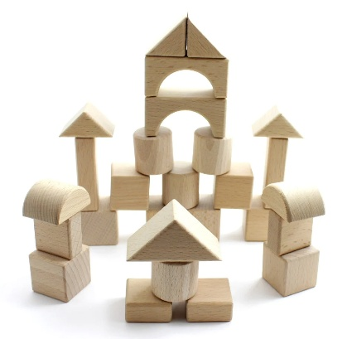
Σχεδίασε τις τρεις βασικές προβολές ενός κύβου πλευράς 4 cm.
- Πρόοψη
- Κάτοψη
- Πλάγια όψη
Τι παρατηρείς για το σχήμα των τριών προβολών;

Άσκηση 2 – Ορθογώνιο παραλληλεπίπεδο
Ένα κουτί έχει διαστάσεις:
- μήκος: 8 cm
- πλάτος: 4 cm
- ύψος: 3 cm
Να σχεδιάσεις:
- την πρόοψη
- την κάτοψη
- την πλάγια όψη

Άσκηση 3 – Αναγνώριση προβολών
Ένα αντικείμενο έχει:
- πρόοψη: ορθογώνιο
- κάτοψη: τετράγωνο
- πλάγια όψη: ορθογώνιο
Τι είδους στερεό μπορεί να είναι;

Άσκηση 4 – Σχεδίαση
Σχεδίασε στο μπλοκ καρέ τις προβολές ενός αντικειμένου που αποτελείται τουλάχιστον από 2 ξύλινα τουβλάκια
Σχεδίασε:
- πρόοψη
- κάτοψη
- πλάγια όψη

Άσκηση 5 – Συμπλήρωση πίνακα
Αντικείμενο | Πρόοψη | Κάτοψη | Πλάγια όψη
Κύβος | ______ | ______ | ______
 | ______ | ______ | ______
Κυλινδρικό κουτί | ______ | ______ | ______

Άσκηση 7 – Σκέψη
Γιατί είναι σημαντικές οι προβολές στο τεχνικό σχέδιο;
....................................................................
....................................................................

